全部代码写完后，访问/test1，报错：

Failed to obtain JDBC Connection; nested exception is java.sql.SQLException:

把代码全部替换为官方代码后，依然报错：

Failed to obtain JDBC Connection; nested exception is java.sql.SQLException:

创建resources 目录下文件夹static，点击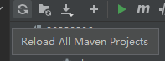

和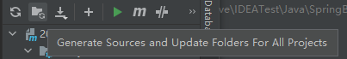 ，clean 和 install 后，错误消失。

很离谱。

尝试把全部官方代码注释掉，替换为原始我自己写的代码，错误消失了，不再能够复现。

所以，到底时哪里弄错了？？为什么之前全改为官方代码，运行访问，错误依然存在。

执行Reload All 后问题又离奇消失了，无法复现了呢？？？？

====》》 以后遇到错误问题，需要备份一份错误版本。